Государственное автономное профессиональное образовательное учреждение
«Актанышский технологический техникум»

КОНТРОЛЬНО ОЦЕНОЧНЫЕ СРЕДСТВА
ОБЩЕПРОФЕССИОНАЛЬНОЙ ДИСЦИПЛИНЫ

ОП.08 ОХРАНА ТРУДА

Уровень профессионального образования
среднее профессиональное образование

по специальности

43.02.15 - «Поварское и кондитерское дело»

Актаныш

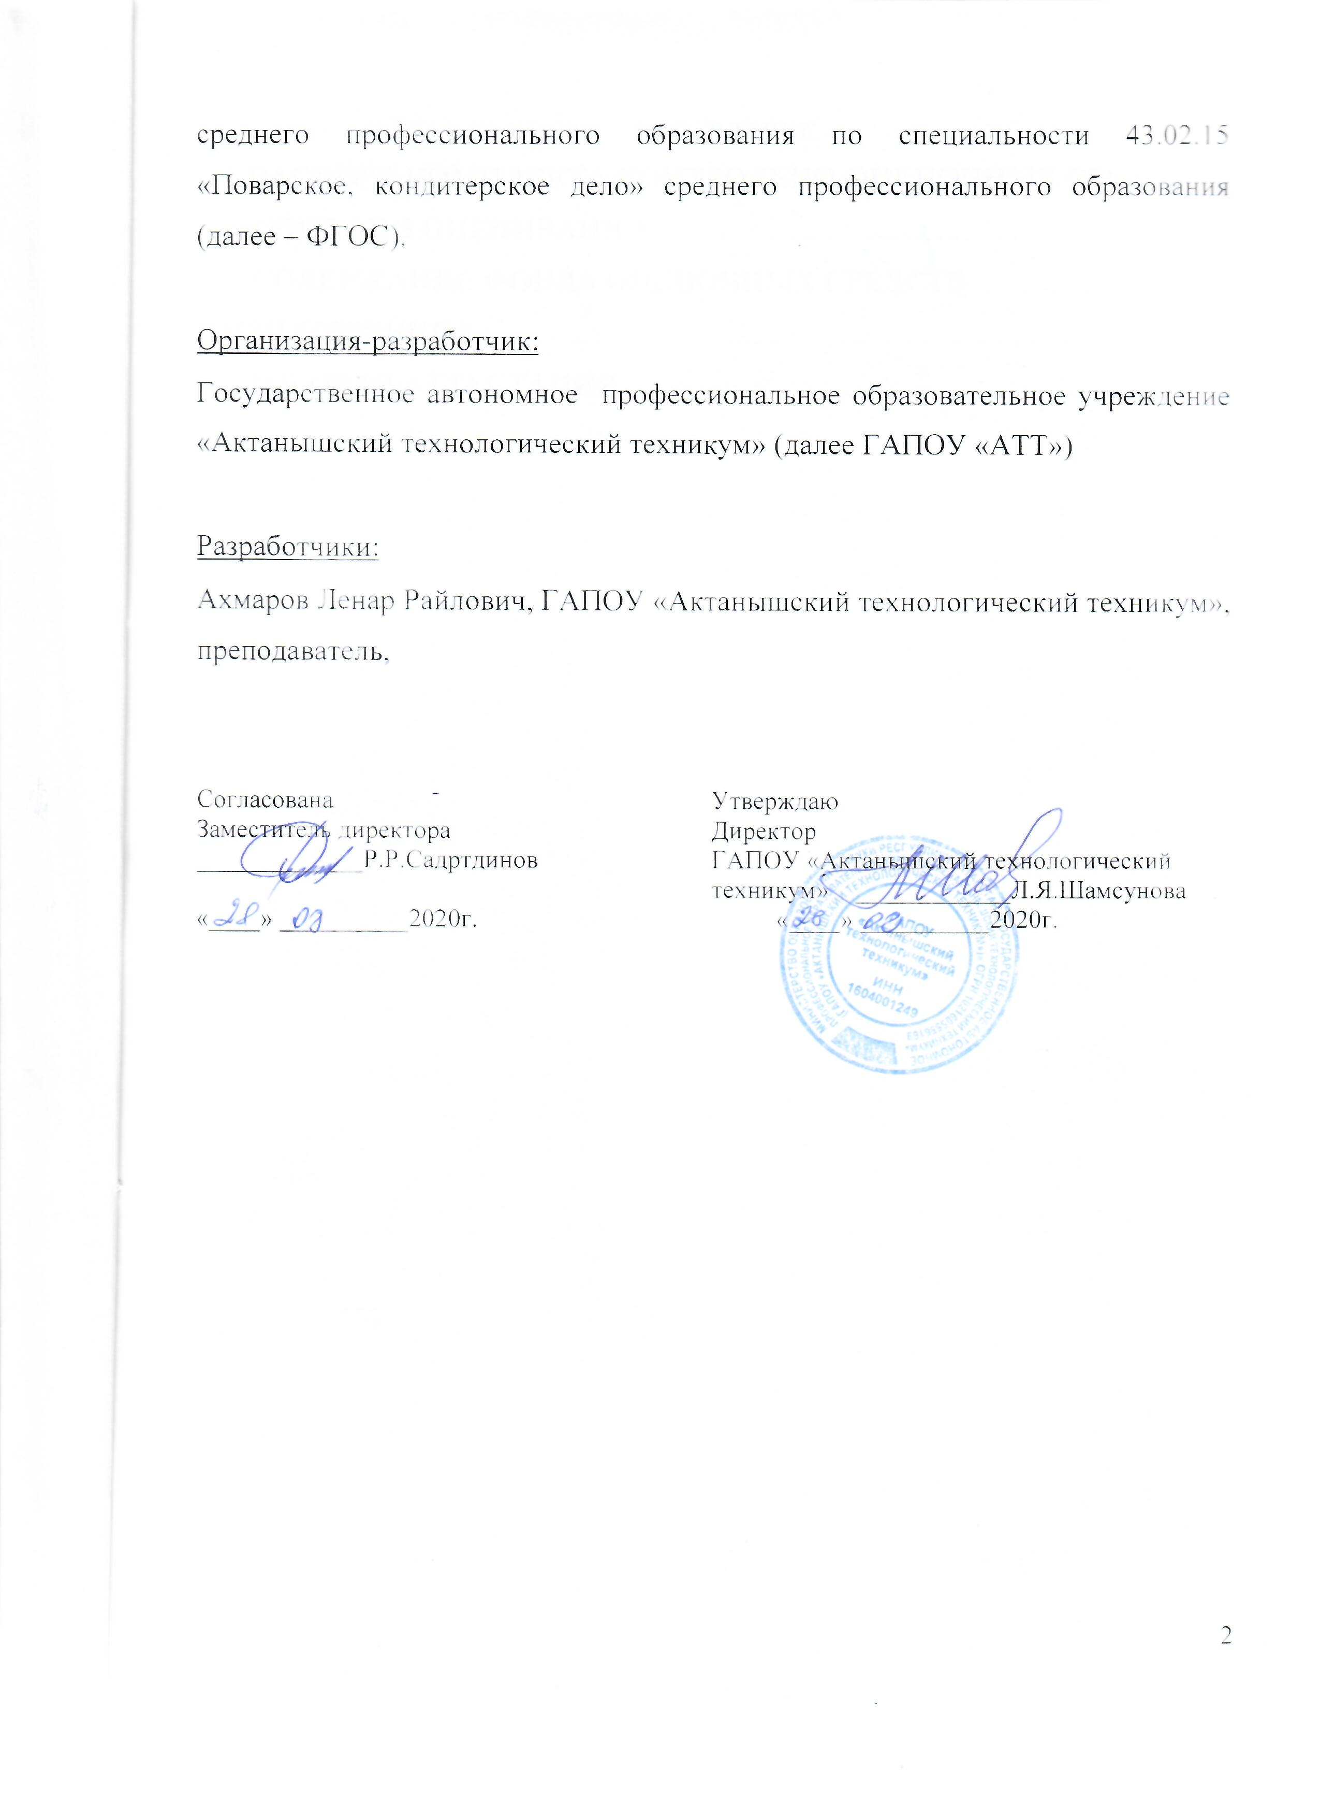

2
ОГЛАВЛЕНИЕ

- ПАСПОРТ КОМПЛЕКТА КОНТРОЛЬНО-ОЦЕНОЧНЫХ СРЕДСТВ4

2.КРИТЕРИИ ОЦЕНИВАНИЯ 6

3. СОДЕРЖАНИЕ ФОНДА ОЦЕНОЧНЫХ СРЕДСТВ 8

ПРИЛОЖЕНИЕ 1 10

ИТОГОВАЯ АТТЕСТАЦИЯ 17

3
- ПАСПОРТ КОМПЛЕКТА КОНТРОЛЬНО-ОЦЕНОЧНЫХ СРЕДСТВ

1.1.Область применения КОС

Данный комплект оценочных средств предназначен для организации текущего и промежуточного контроля знаний студентов по дисциплине ОП.08 Охрана труда (профессия - 43.02.15 Поварское и кондитерское дело)

Текущая аттестация по дисциплине ОП.08 Охрана труда является обязательной для студентов ГПОУ «АТТ». Результаты текущей аттестации студентов оцениваются по текущим результатам работы, куда входят устные и письменные ответы на вопросы, выполнение практических работ, результаты тестирования и т.д.

Основная цель текущего контроля – диагностика знаний и умений в процессе усвоения очередной темы и, при необходимости, коррекция обучения. Регулярное проведение контроля текущего уровня усвоения деятельности позволяет исправлять недостатки обучения и достигать необходимого уровня усвоения.

Формой итоговой аттестации по дисциплине является дифференцированный зачет.

1.2. Цели и задачи КОС

- результате освоения учебной дисциплины ОП.08 Охрана труда обучающийся должен обладать следующими

умениями:

У1 – выявлять опасные и вредные производственные факторы и соответствующие им риски, связанные с прошлыми, настоящими или планируемыми видами профессиональной деятельности;

У2 - использовать средства коллективной и индивидуальной защиты в соответствии с характером выполняемой профессиональной деятельности;

У3 - участвовать в аттестации рабочих мест по условиям труда, в том числе оценивать условия труда и уровень травмобезопасности;

4
У4- проводить вводный инструктаж подчиненных работников (персонала), инструктировать их по вопросам техники безопасности на рабочем месте с учетом специфики выполняемых работ;

У5- разъяснять подчиненным работникам (персоналу) содержание установленных требований охраны труда;

У6- вырабатывать и контролировать навыки, необходимые для достижения требуемого уровня безопасности труда;

У7-вести документацию установленного образца по охране труда, соблюдать сроки ее заполнения и условия хранения; знаниями:

З1 – системы управления охраной труда в организации;

З2 - законы и иные нормативные правовые акты, содержащие государственные нормативные требования охраны труда, распространяющиеся на деятельность организации;

З3 - обязанности работников в области охраны труда;

З4 - фактические или потенциальные последствия собственной деятельности (или бездействия) и их влияние на уровень безопасности труда;

З5 - возможные последствия несоблюдения технологических процессов и

производственных инструкций подчиненными работниками (персоналом);

З6 - порядок и периодичность инструктирования подчиненных работников

(персонала);

З7-порядок хранения и использования средств коллективной и индивидуальной защиты
Результатом освоения образовательной программы учебной дисциплины является овладение студентами общими (ОК) компетенциями:

ОК 01. Выбирать способы решения задач профессиональной деятельности, применительно к различным контекстам.
ОК 02. Осуществлять поиск, анализ и интерпретацию информации, необходимой для выполнения задач профессиональной деятельности.
ОК 03. Планировать и реализовывать собственное профессиональное и личностное развитие.
ОК 04. Работать в коллективе и команде, эффективно взаимодействовать с коллегами, руководством, клиентами.
ОК 05. Осуществлять устную и письменную коммуникацию на государственном языке с учетом особенностей социального и культурного контекста.
ОК 06. Проявлять гражданско-патриотическую позицию, демонстрировать осознанное поведение на основе традиционных общечеловеческих ценностей.
ОК 07. Содействовать сохранению окружающей среды, ресурсосбережению, эффективно действовать в чрезвычайных ситуациях.
ОК 08. Использовать средства физической культуры для сохранения и укрепления здоровья в процессе профессиональной деятельности и поддержания необходимого уровня физической подготовленности.
ОК 09. Использовать информационные технологии в профессиональной деятельности.
ОК 10. Пользоваться профессиональной документацией на государственном и иностранном языке.
ОК 11. Планировать предпринимательскую деятельность в профессиональной сфере.

2.КРИТЕРИИ ОЦЕНИВАНИЯ
Критерии оценивания знаний и умений обучающихся по дисциплине

«Охрана труда».

2.1.Оценка письменных работ студентов

Отметка «5» работа выполнена полностью;

- логических рассуждениях и обосновании решения нет пробелов и ошибок;

- ответе нет ошибок (возможны некоторые неточности, описки, которая не является следствием незнания или непонимания учебного материала).

Отметка «4» работа выполнена полностью, но обоснования шагов
недостаточны (если умение обосновывать рассуждения не
являлось специальным объектом проверки);

допущены одна ошибка, или есть два – три недочёта (если эти
виды работ не являлись специальным объектом проверки).

Отметка «3» допущено не более двух ошибок или более двух – трех недочетов но студент обладает обязательными умениями по проверяемой теме.

Отметка «2» допущены существенные ошибки, показавшие, что студентне обладает обязательными умениями по данной теме в полной мере.

2.2.Оценка студентов

Отметка «5» ставится, если студент:
полно излагает изученный материал, дает правильное
определение понятий;

обнаруживает понимание материала, может обосновать свои

суждения, привести необходимые примеры не только по учебнику, но и самостоятельно составленные; излагает материал последовательно

Отметка «4» ставится, если студент полно излагает изученный материал, но допускает 1-2 ошибки, которые сам, же исправляет, и 1-2 недочета в последовательности.

Отметка «3» ставится, если студент обнаруживает знания и понимание
основных положений данной темы, но:
излагает материал неполно и допускает неточности в
определении понятий;

не умеет доказательно обосновать свои суждения и привести
свои примеры;
излагает материал непоследовательно

Отметка «2» ставится, если студент обнаруживает незнание большей части соответствующих раздела изучаемого материала, допускает ошибки в формулировке понятий, искажает их смысл, беспорядочно и неуверенно излагает материал.

Практических работ.

Отметка «5» самостоятельное выполнение работы.

умение обосновывать полученные результаты и делать выводы. несущественные ошибки, самостоятельно правильно исправленные учащимся.

Отметка «4» умение правильно оформить работу.

самостоятельное выполнение работы с незначительной помощью преподавателя.

допускаются отдельные несущественные ошибки, исправленные учащимися с помощью преподавателя.

Отметка «3» недостаточное владение приемами работы. недостаточная самостоятельность выполнения работы учащимися.

допускаются несущественные ошибки, исправленные с помощью преподавателя.

Отметка «2» неумение выполнять практическую работу. существенные ошибки, неисправленные даже с помощью преподавателя.

отказ выполнять задания.

7
- СОДЕРЖАНИЕ ФОНДА ОЦЕНОЧНЫХ СРЕДСТВ

  - результате аттестации по учебной дисциплине ОП08 Охрана труда осуществляется комплексная проверка следующих умений и знаний:

Результаты обучения: умения, |  |  |  |  | Показатели оценки результата |  |  |  |  | Форма контроля и
знания и общие компетенции |  |  |  |  |  |  |  |  |  | оценивания
 |  | 1 |  |  |  | 2 |  |  |  | 3
Уметь:
У1 Выявлять опасные и вредные |  |  |  |  | - Выявляет опасные и вредные |  |  |  |  | - Выполнение
производственные факторы и |  |  |  |  | производственные факторы и |  |  |  |  | практических работ,
соответствующие им риски, |  |  |  |  | соответствующие им риски, |  |  |  |  | Подготовка к зачету
связанные с прошлыми, |  |  |  |  | связанные с прошлыми, |  |  |  |  | - реферат
настоящими или планируемыми |  |  |  |  | настоящими или планируемыми
видами профессиональной |  |  |  |  | видами профессиональной
деятельности |  |  |  |  | деятельности
У2 Использовать средства |  |  |  |  | - Использует средства |  |  |  |  | - Выполнение
коллективной и индивидуальной |  |  |  |  | коллективной и индивидуальной |  |  |  |  | практических работ,
защиты в соответствии с |  |  |  |  | защиты в соответствии с |  |  |  |  | Подготовка к зачету
характером выполняемой |  |  |  |  | характером выполняемой |  |  |  |  | - реферат
профессиональной деятельности; |  |  |  |  | профессиональной деятельности
У3 Участвовать в аттестации |  |  |  |  | - Участвует в аттестации |  |  |  |  | - Выполнение
рабочих мест по условиям труда, |  |  |  |  | рабочих мест по условиям труда |  |  |  |  | практических работ,
в том числе оценивать условия |  |  |  |  | -Оценивает условия труда и |  |  |  |  | Подготовка к зачету
труда и уровень |  |  |  |  | уровень травмобезопасности |  |  |  |  | - реферат
травмобезопасности
У4 | Проводить |  |  | вводный | - Проводит вводный инструктаж |  |  |  |  | - Выполнение
инструктаж |  |  | подчиненных |  | подчиненных |  | работников |  |  | практических работ,
работников |  |  | (персонала), |  | (персонала). |  |  |  |  | Подготовка к зачету
инструктировать их по вопросам |  |  |  |  | -Инструктирует их по вопросам
техники безопасности на рабочем |  |  |  |  | техники | безопасности |  |  | на
месте | с | учетом | специфики |  | рабочем | месте | с | учетом
выполняемых работ; |  |  |  |  | специфики выполняемых работ;
У5 Разъяснять подчиненным |  |  |  |  | - Разъясняет подчиненным |  |  |  |  | - Выполнение
работникам (персоналу) |  |  |  |  | работникам (персоналу) |  |  |  |  | практических работ,
содержание установленных |  |  |  |  | содержание установленных |  |  |  |  | Подготовка к зачету
требований охраны труда; |  |  |  |  | требований охраны труда;
У6Вырабатывать |  |  |  | и | -Вырабатывает и |  | контролирует |  |  | - Выполнение
контролировать |  |  |  | навыки, | навыки, | необходимые |  |  | для | практических работ,
необходимые для |  |  | достижения |  | достижения | требуемого |  | уровня |  | Подготовка к зачету
требуемого |  | уровня | безопасности |  | безопасности труда; |  |  |  |  | - реферат
труда;
У7 Вести документацию |  |  |  |  | - Ведет документацию |  |  |  |  | - Выполнение
установленного образца по |  |  |  |  | установленного образца по |  |  |  |  | практических работ,
охране труда, соблюдать сроки ее |  |  |  |  | охране труда. |  |  |  |  | Подготовка к зачету
заполнения и условия хранения |  |  |  |  | -Соблюдает сроки ее заполнения |  |  |  |  | - реферат
 |  |  |  |  | и условия хранения
 |  |  |  |  |  |  |  |  |  | 8

 |  | 1 |  |  | 2 |  | 3
Знать:
З1 Системы управления охраной |  |  |  |  | - Знает системы управления |  | - Выполнение
труда в организации; |  |  |  |  | охраной труда в организации; |  | практических работ,
 |  |  |  |  |  |  | - Подготовка к зачету
 |  |  |  |  |  |  | - реферат
З2 Законы и иные нормативные |  |  |  |  | - Знает законы и иные |  | - Выполнение
правовые акты, содержащие |  |  |  |  | нормативные правовые акты, |  | практических работ,
государственные нормативные |  |  |  |  | содержащие государственные |  | - Подготовка к зачету
требования охраны труда |  |  |  |  | нормативные требования
 |  |  |  |  | охраны труда
З3 Обязанности работников в |  |  |  |  | - Знает обязанности работников |  | - Выполнение
области охраны труда; |  |  |  |  | в области охраны труда; |  | практических работ,
 |  |  |  |  |  |  | - Подготовка к зачету
 |  |  |  |  |  |  | - реферат
З4 Фактические или |  |  |  |  | - Знает фактические или |  | - Выполнение
потенциальные последствия |  |  |  |  | потенциальные последствия |  | практических работ,
собственной деятельности (или |  |  |  |  | собственной деятельности (или |  | - Подготовка к зачету
бездействия) и их влияние на |  |  |  |  | бездействия) и их влияние на
уровень безопасности труда; |  |  |  |  | уровень безопасности труда;
З5 | Возможные |  | последствия |  | - Знает возможные последствия |  | - Выполнение
несоблюдения |  | технологических |  |  | несоблюдения технологических |  | практических работ,
процессов и |  | производственных |  |  | процессов и производственных |  | - Подготовка к зачету
инструкций |  |  | подчиненными |  | инструкций подчиненными |  | - реферат
работниками (персоналом); |  |  |  |  | работниками (персоналом);
З6Порядок и периодичность |  |  |  |  | -Знает порядок и периодичность |  | - Выполнение
инструктирования |  |  | подчиненных |  | инструктирования подчиненных |  | практических работ,
работников(персонала); |  |  |  |  | работников(персонала); |  | - Подготовка к зачету
 |  |  |  |  |  |  | - реферат
З7 | Порядок |  | хранения | и | - Знает порядок хранения и |  | - Выполнение
использования |  |  | средств |  | использования | средств | практических работ,
коллективной |  | и индивидуальной |  |  | коллективной и индивидуальной |  | - Подготовка к зачету
защиты |  |  |  |  | защиты

9
ПРИЛОЖЕНИЕ 1
где L _{и.ш.}

Задания для оценки освоения учебной дисциплины

Задание 1.Расчёт уровня шума в помещении Методика расчета

Задача данного практического занятия – определить уровень звука в расчётной точке (площадка для отдыха в жилой застройке, см. рис. 1) от источника шума – автотранспорта, движущегося по уличной магистрали.

Уровень звука в расчётной точке, дБА,

L_{рт} = L _{и.ш.} - ΔL_{рас} - ΔL_{воз} - ΔL_{зел} - ΔL_{э} –ΔL_{зд} , | (2.1.)

– уровень звука от источника шума (автотранспорта); ΔL_{рас} – снижение уровня звука из-за его рассеивания в пространстве; дБА; ΔL_{воз} – снижение уровня звука из-за его затухания в воздухе, дБА, ΔL_{зел} – снижение уровня звука зелёными насаждениями, дБА; ΔL_{э} – снижение уровня звука экраном (зданием), дБА;

В формуле влияние травяного покрытия и ветра на снижение уровня звука не учитывается.
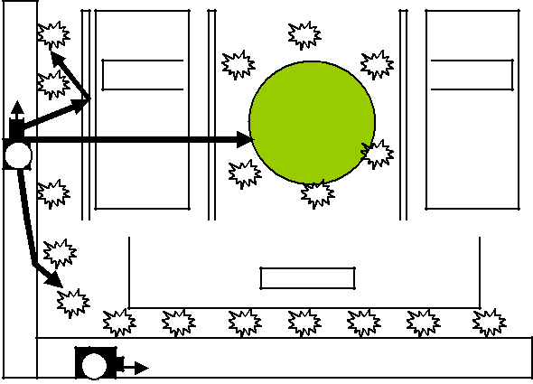

Корпус № 1

Корпус №2

Площадка

для отдыха

Корпус № 3

Рис. 1 Расположение площадки для отдыха в жилой застройке.

Снижение уровня звука от его рассеивания в пространстве

 | ΔL_{рас} = 10 lg (r _{n} / r _{o}), | (2.2.)
где r_{n} | – кратчайшее расстояние от источника шума до расчётной точки,
м; r_{o}– кратчайшее расстояние между точкой, в которой определяется
звуковая характеристика источника шума, и источники шума; r_{o}=7,5 м.
Снижение уровня звука из-за его затухания в воздухе
 | ΔL_{воз} = (α_{воз} r_{n})/100, | (2.3.)
где α_{воз} – коэффициент затухания звука в воздухе; α_{воз} = 0,5 дБА/м.
Снижение уровня звука зелёными насаждениями
 | ΔL_{воз} = α_{зел} ·В, | (2.4.)

где α_{зел} – постоянная затухания шума; α_{зел} = 0,1 дБА; В – ширина полосы зелёных насаждений;

- = 10м.

Снижение уровня звука экраном (зданием) ΔL_{воз} зависит от разности длин путей звукового луча δ, м.

Таблица 2.1. Зависимость снижение уровня звука экраном (зданием) от разности звукового луча.

δ | 1 | 2 | 5 | 10 | 15 | 20 | 30 | 50 | 60
ΔLвоз | 14 | 16,2 | 18,4 | 21,2 | 22,4 | 22,5 | 23,1 | 23,7 | 24,2

Расстоянием от источника шума и от расчётной точки до поверхности земли можно пренебречь.

Снижение шума за экраном (зданием) происходит в результате образования звуковой тени в расчётной точке и огибания экрана звуковым лучом.

Снижение шума зданием (преградой) обусловлено отражением звуковой энергии от верхней части здания:

ΔL_{воз зд} = K·W, | (2.5)

где К – коэффициент, дБА/м; К = 0,8…0,9; W – толщина (ширина) здания, м.

Допустимый уровень звука на площадке для отдыха – не более 45 дБА. Порядок выполнения задания

Выбрать вариант (см. табл. 2.3.).

Ознакомиться с методикой расчёта.

- соответствии с данными варианта определить снижение уровня звука в расчётной точке и, зная уровень звука от автотранспорта (источник шума), по формуле (2.1.) найти уровень звука в помещении

Определив уровень звука, сделать вывод о соответствии расчётных данных допустимым нормам.

Задание 2. Показатели оценки состояния освещения

- Количественные (в скобках даны единицы измерения): лучистый поток (Вт); световой поток (люмен, лм); сила света (кандела, кд); освещенность (люкс, лк); яркость поверхности (кд/м²); коэффициент отражения света (%, доли ед.); коэффициент запаса числа и мощности светильников. Кандела – основная световая величина, на которую имеется эталон. Освещенность – основная нормируемая характеристика освещения.

- Качественные: спектральный состав света (отраженного и от источника света); состояние фона и объекта различения; видимость; контраст объекта

11
различения с фоном; показатель дискомфорта; показатель ослепленности; коэффициент пространственной неравномерности освещенности; коэффициент пульсации освещенности или яркости во времени.

задание студенту.
Длина помещения А, м – 10;
Ширина помещения В, м – 8;

Высота подвеса светильника h, м – 2,5;
Напряжение в сети V, В – 220;

Общее количество светильников N, шт – 10; Коэффициент отражения потолка ρn, % - 70; Коэффициент отражения стен ρc, % - 50; Коэффициент неравномерности z - 1,2. Расчет освещенности по исходным данным:

1.
47 люкс 6) 61 люкс

2.
90 люкс 7) 70 люкс
3.

80 люкс 8) 62 люкс
4.
82 люкс 9) 85 люкс

5.
70 люкс 10) 65 люкс

Освещенность ниже нормативной (150)

Раз – 60 Три – 70
Два – 90 Четыре – 50
Циклическая освещенность рассчитывается следующим образом:
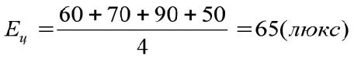

Затем измеренное усредненное значение цилиндрической освещенности приводится к номинальному напряжению электросети, лк, по формуле
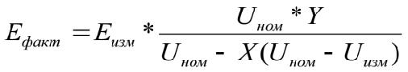

Uном – 220 В

Uраб – 200 В
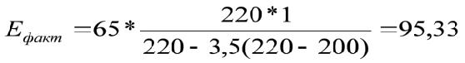

12

Расчет требуемой мощности светильников системы общего освещения по методу коэффициента использования светового потока. (ŋ=0,335; k=1,7)
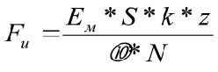
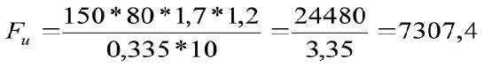

Индекс помещения определяется по формуле:

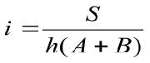; 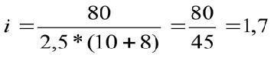

ЗАДАНИЕ 3. Научиться заполнять трудовой договор(в соответствии со своей специальностью)

ТРУДОВОЙ ДОГОВОР № ____

г. ____________ «___»_________ ____ г.

_____________________ (правовая форма) «________________» (далее –

Работодатель), в лице Генерального директора _________________________,
действующего на основании Устава, и _________________________________
(далее – Работник), заключили настоящий договор о нижеследующем.

- Работник принимается на работу в службу ______________ ООО, ЗАО, ИП
«___________________» на должность ____________________.

- Дата начала работы – ____ __________________ 20__ года.
- Настоящий договор является договором по основному месту работы.
- Работник принят с испытательным сроком продолжительностью ________
(не больше трех) месяца.
- Работник имеет право на:

- заключение, изменение и расторжение трудового договора в порядке и на условиях, которые установлены Трудовым кодексом Российской Федерации, иными федеральными законами;
- предоставление ему работы, обусловленной трудовым договором;

- рабочее место, соответствующее условиям, предусмотренным государственными стандартами организации и безопасности труда;

- своевременную и в полном объеме выплату заработной платы в соответствии со своей квалификацией, сложностью труда, количеством и качеством выполненной работы;

- отдых, обеспечиваемый установлением нормальной продолжительности рабочего времени, предоставлением еженедельных выходных дней, нерабочих праздничных дней, оплачиваемых ежегодных отпусков;

13
- полную достоверную информацию об условиях труда и требованиях охраны труда на рабочем месте;

- защиту своих трудовых прав, свобод и законных интересов всеми не запрещенными законом способами;

- возмещение вреда, причиненного работнику в связи с исполнением им трудовых обязанностей, и компенсацию морального вреда в порядке, установленном Трудовым кодексом Российской Федерации, иными федеральными законами;

- обязательное социальное страхование в случаях, предусмотренных федеральными законами;

- полную информацию о своих персональных данных и обработке этих данных;

- свободный бесплатный доступ к своим персональным данным, включая право на получение копий любой записи, содержащей персональные данные работника, за исключением случаев, предусмотренных федеральным законом;

- определение своих представителей для защиты своих персональных данных;

- доступ к относящимся к ним медицинским данным с помощью медицинского специалиста по их выбору;

- требование об исключении или исправлении неверных или неполных персональных данных, а также данных, обработанных с нарушением требований Трудового кодекса Российской Федерации. При отказе работодателя исключить или исправить персональные данные работника он имеет право заявить в письменной форме работодателю о своем несогласии с соответствующим обоснованием такого несогласия. Персональные данные оценочного характера работник имеет право дополнить заявлением, выражающим его собственную точку зрения;

- требование об извещении работодателем всех лиц, которым ранее были сообщены неверные или неполные персональные данные работника, обо всех произведенных в них исключениях, исправлениях или дополнениях;

- обжалование в суд любых неправомерных действий или бездействия работодателя при обработке и защите его персональных данных.

6. Работник обязан:

- добросовестно исполнять свои трудовые обязанности, возложенные на него настоящим договором и должностной инструкцией;

- соблюдать правила внутреннего трудового распорядка;
- соблюдать трудовую дисциплину;
- выполнять установленные нормы труда;

- соблюдать требования по охране труда и обеспечению безопасности труда;
- бережно относиться к имуществу работодателя и других работников;

- незамедлительно сообщить работодателю либо непосредственному руководителю о возникновении ситуации, представляющей угрозу жизни и здоровью людей, сохранности имущества работодателя;

14
- не разглашать охраняемую законом коммерческую, служебную и иную тайну, ставшую ему известной в связи с исполнением своих трудовых обязанностей.
К трудовым обязанностям работника относится:

7. Работодатель имеет право:

- заключать, изменять и расторгать трудовой договор в порядке и на условиях, которые установлены Трудовым кодексом Российской Федерации, иными федеральными законами;

- поощрять работника за добросовестный эффективный труд;

- требовать от работника исполнения им трудовых обязанностей и бережного отношения к имуществу работодателя и других работников, соблюдения правил внутреннего трудового распорядка;

- привлекать работника к дисциплинарной и материальной ответственности в порядке, установленном Трудовым кодексом Российской Федерации, иными федеральными законами;

- по заявлению работника разрешить ему работу по другому трудовому договору в этой же организации по иной профессии, специальности или должности за пределами нормальной продолжительности рабочего времени в порядке внутреннего совместительства.

8. Работодатель обязан:

- соблюдать законы и иные нормативные правовые акты, локальные нормативные акты, условия коллективного договора, соглашений и трудового договора;
- предоставлять работнику работу, обусловленную трудовым договором;

- обеспечивать безопасность труда и условия, отвечающие требованиям охраны и гигиены труда;

- обеспечивать работника оборудованием, инструментами, технической документацией и иными средствами, необходимыми для исполнения им трудовых обязанностей;

- выплачивать в полном размере причитающуюся работнику заработную плату в сроки, установленные Трудовым кодексом Российской Федерации, правилами внутреннего трудового распорядка организации, трудовым договором;

- осуществлять обязательное социальное страхование работника в порядке, установленном федеральными законами;

- возмещать вред, причиненный работнику в связи с исполнением им трудовых обязанностей, а также компенсировать моральный вред в порядке и на условиях, которые установлены Трудовым кодексом Российской Федерации, федеральными законами и иными нормативными правовыми актами;

15
- исполнять иные обязанности, предусмотренные Трудовым кодексом Российской Федерации, федеральными законами и иными нормативными правовыми актами, содержащими нормы трудового права.

9. Условия труда отвечают требованиям охраны и гигиены труда. Работник не будет работать в тяжелых, вредных, и (или) опасных условиях труда, а также в местностях с особыми климатическими условиями.

10. Работнику устанавливается должностной оклад в сумме

__________(_________________) рублей, а также поощрительные выплаты,
предусмотренные локальными актами работодателя.

- Работнику предоставляется ежегодный основной оплачиваемый отпуск продолжительностью 28 календарных дней.

- Работодатель осуществляет обязательное социальное страхование работника от несчастных случаев на производстве и профессиональных заболеваний в соответствии с законодательством Российской Федерации.

- Настоящий договор составлен в двух экземплярах: один экземпляр передается работнику, другой хранится у работодателя.

- Работник обязуется не разглашать охраняемую законом коммерческую, служебную и иную тайну, ставшую ему известной в связи с исполнением своих трудовых обязанностей по настоящему договору, в соответствии с законодательством Российской Федерации после прекращения настоящего договора.

- Работник несет материальную ответственность в полном размере причиненного работодателю ущерба за разглашение сведений, составляющих охраняемую законом служебную, коммерческую или иную тайну, в случаях, предусмотренных федеральными законами, в том числе после прекращения настоящего договора.

- Настоящий договор вступает в силу со дня его подписания работником и работодателем.

- Условия настоящего договора могут быть изменены только по соглашению работника и работодателя в письменной форме.

Работодатель: Работник:
ООО, ЗАО, ИП _________________________________ ифо

«_____________» Страховое свидетельство
государственного пенсионного страхования
ОГРН _____________________ № ______________________
ИНН _____________ / КПП _______ Дата рождения: «__» ________ ___ г.
Место нахождения (место работы): Паспорт: _______________________
______________________________ Место жительства:

_____________________________ г.__________________________________

Генеральный директор __________ Подпись ____________________________

16
ИТОГОВАЯ АТТЕСТАЦИЯ

Вопросы к дифференцированному зачёту по дисциплине ОП.08 Охрана труда

1.Что такое охрана труда, каковы цель и задачи предмета?

- Какие правовые акты входят в систему законодательства в области охраны труда?

- Каков порядок разработки и введения в действие инструкций по охране труда?

- Как организуется общественный контроль за охраной труда на предприятии?

- Какие существуют виды инструктажей по охране труда? Поясните их содержание, порядок проведения.

- Как классифицируются опасные и вредные производственные факторы?

- В чем заключается порядок расследования и учета несчастных случаев и профессиональных заболеваний?

8. Как классифицируются предприятия и производства по санитарной характеристике?

9. Какие факторы определяют состав санитарно-бытовых помещений предприятия?

10. Какие изменения в организме человека происходят при воздействии высоких и низких температур, относительной влажности и скорости воздуха в окружающей среде?

11. Какие мероприятия необходимо осуществлять для обеспечения нормативных параметров микроклимата?

12. Что такое кондиционирование и аэроионизация воздуха помещений, достоинства и недостатки.

13. Какие методы борьбы с шумом, вибрацией и другими колебаниями используются на производстве и быту?

14. Какие существуют системы вентиляции производственных помещений и каковы их основные характеристики?

15. Дайте классификацию индивидуальных средств защиты работающих.

17
16.Что представляют собой электротравмы и электроудары, как они характеризуются?

17. Какие факторы влияют на степень поражения человека электротоком?

18. Какие вы знаете методы обеспечения электробезопасности?

19. Назовите требования безопасности при проведении технологических процессов.

20. Какие виды труда относятся к работам с повышенной опасностью?

21. При каких условиях определяются категории зданий или помещений по взрывопожарной и пожарной опасности?

22. Какие выходы являются эвакуационными и какие требования предъявляются к ним?

23. Каковы основные принципы тушения пожаров?

24. Что относится к первичным средствам пожаротушения и какова их характеристика?

25.Права и обязанности работников в области охраны труда. Ответственность работника за невыполнение требований охраны труда 26.Как выполняется искусственное дыхание и массаж сердца?

27.Способы определения состояние пострадавшего. Помощь в зависимости от тяжести состояния.

28.Пожарная сигнализация

- Безопасность технологических процессов, оборудования и инструмента

- Классификация и идентификация ОВПФ

